ГУАП

КАФЕДРА № 41

ОТЧЕТ   
ЗАЩИЩЕН С ОЦЕНКОЙ

ПРЕПОДАВАТЕЛЬ

|  |  |  |  |  |
| --- | --- | --- | --- | --- |
| ассистент |  |  |  | Н. И. Мирошниченко |
| должность, уч. степень, звание |  | подпись, дата |  | инициалы, фамилия |

|  |
| --- |
| ОТЧЕТ О ПРАКТИЧЕСКОЙ РАБОТЕ №1 |
| Практическое задание №1 по курсу: ОСНОВЫ FRONTEND-РАЗРАБОТКИ |
|  |
|  |

РАБОТУ ВЫПОЛНИЛ

|  |  |  |  |  |  |
| --- | --- | --- | --- | --- | --- |
| СТУДЕНТ гр. № | 4217 |  |  |  | В. А. Милованов |
|  |  |  | подпись, дата |  | инициалы, фамилия |

Санкт-Петербург 2025

**Цель работы**

Формирование практических навыков работы с элементами DOM, с технологиями, позволяющими управлять отображением и позиционированием элементов в веб-документе, а также формирование практических навыков работы с cookie, local storage, session storage в JavaScript.

**Ход работы**

Задание

Задание состоит из двух частей. Требуется выполнить по одному из пунктов каждой части (на выбор студента).

1-я часть задания

2. Требуется создать веб-страницу с горизонтальной навигационной панелью, содержащей 3 пункта меню. В каждом из этих пунктов должно быть выпадающее меню с 2-3 гиперссылками. По клику на каждую гиперссылку должен быть обеспечен переход на соответствующую страницу.

Была задана структура веб-страницы в HTML файле. Были созданы 3 раздела меню, содержащих в сумме 9 подпунктов. Производилась проверка состояния страницы на данным этапе работы (см. рис. 1-2).

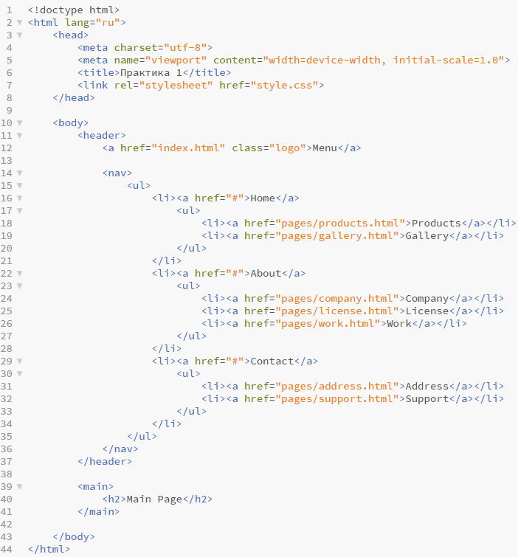

Рисунок 1 – Код HTML страницы

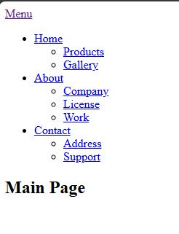

Рисунок 2 – Отображение веб-страницы

Создадим 9 дополнительных HTML страниц соответствующих количеству подпунктов с гиперссылками. Продублируем основной код, изменив пути в атрибутах href и названия в теге h2 (см. рис. 3-4).

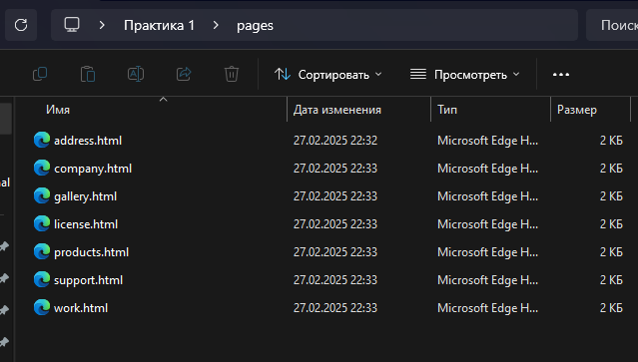

Рисунок 3 – Страницы для пунктов меню

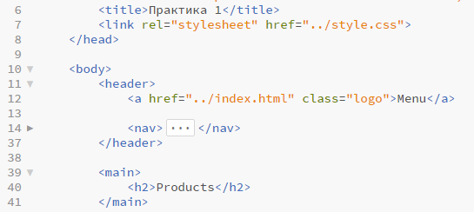

Рисунок 4 – Изменения в коде для новых страниц

Далее проводилась работа в CSS файле, используемом для всех страниц проекта. В первую очередь было настроено отображение header панели со значком меню. Для расположения элементов на шапке страницы использовалась технология Flexbox. Помимо этого, был добавлен универсальный селектор * для сброса фрагментов стилизации ненумерованного списка ul (см. рис. 5-6).

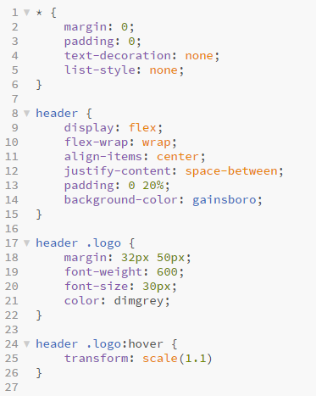

Рисунок 5 – Первая часть CSS кода

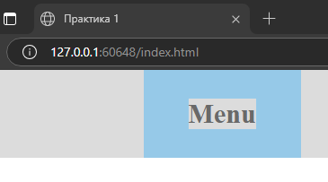

Рисунок 6 – Отображение шапки страницы со значком меню

После производилась стилизация самой навигационной панели. Настраивались цвет, форма, размеры и реакция на наведение курсора с помощью псевдокласса hover. Аналогично использовался Flexbox (см. рис. 7-8)

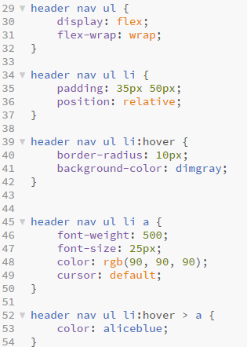

Рисунок 7 – Вторая часть CSS кода

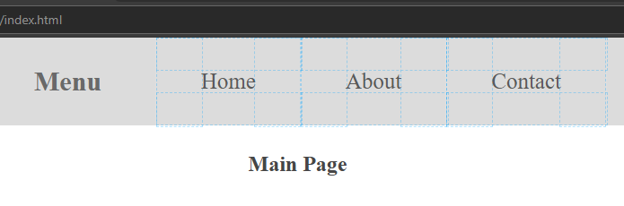

Рисунок 8 – Отображение навигационной панели

Завершающим этапом являлась настройка выпадающего меню с подпунктами на каждый пункт основной панели при наведении курсора. Его реализация была произведена с помощью следующих CSS свойств: position со значением absolute, z-index со значением 1 и display со значением none. Псевдокласс hover использовался для изменения значения display при наведении курсора на основные пункты меню (см. рис. 9-10).

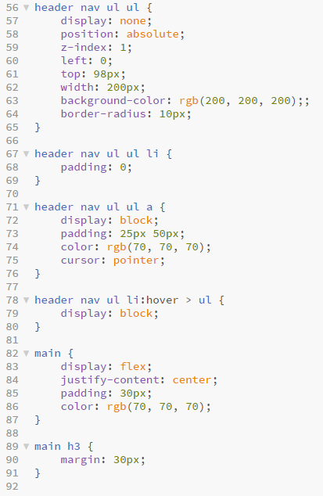

Рисунок 9 – Третья часть CSS кода

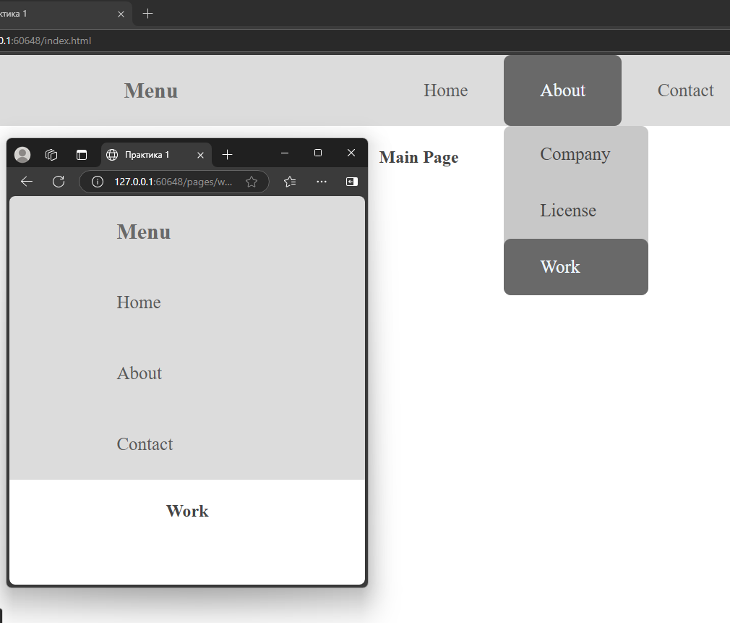

Рисунок 10 – Примеры работы страницы

2-я часть задания

2. Создайте простую игру "Угадай число". Сгенерируйте случайное число и сохраните его в sessionStorage. Пользователь должен вводить числа в текстовое поле. Необходимо организовать проверку, совпадает ли введенное пользователем число с загаданным. Используйте sessionStorage для хранения текущего состояния игры.

Для создания игры "Угадай число" была создана новая HTML страница с названием игры, кратким описанием, текстовым тегом для вывода результатов и 4-мя кнопками. Был подключен CSS файл, в котором производилась настройка стилизации элементов и их позиционирование с помощью Flexbox (см. рис. 11-12).

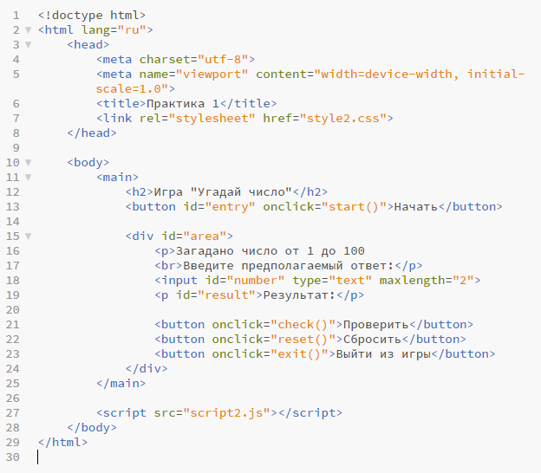

Рисунок 11 – Код HTML страницы второй части задания

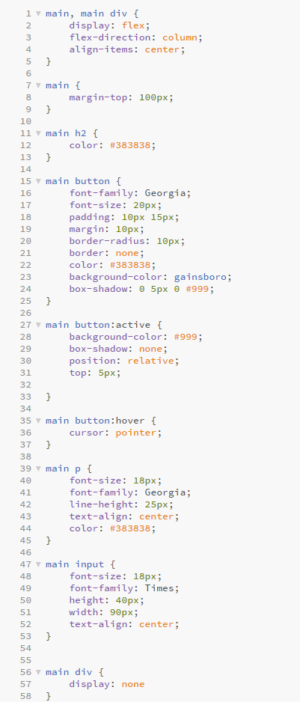

Рисунок 12 – Код CSS файла второй части задания

С помощью JS файла настраивалась функциональность кнопок. К необходимым для работы HTML элементам были добавлены соответствующие id атрибуты. Под каждую кнопку была напиcана своя функция, указанная в атрибуте onclick.

Первая кнопка отвечает за запуск игры и меняет отображение основного блока страницы. Она изменяет своё display свойство на none, а div блока на flex. Используется метод нахождения элемента по id getElementById() и метод style для доступа к свойствам стилизации. Помимо этого, в sessionStorage записывается случайное число от 1 до 100.

Вторая кнопка отвечает за вывод результата проверки введенного числа userNumber и константы загаданного числа gameNumber. C помощью метода textContent меняется текстовое значение тега p с текущими результатами ввода.

Третья кнопка отвечает за перезапуск игры, используя функцию start() от первой кнопки и дополнительную функцию clear().

Четвертая кнопка возвращает игру к начальному состоянию. Обратно меняет видимость элементов и отчищает sessionStorage (см. рис. 13-14).

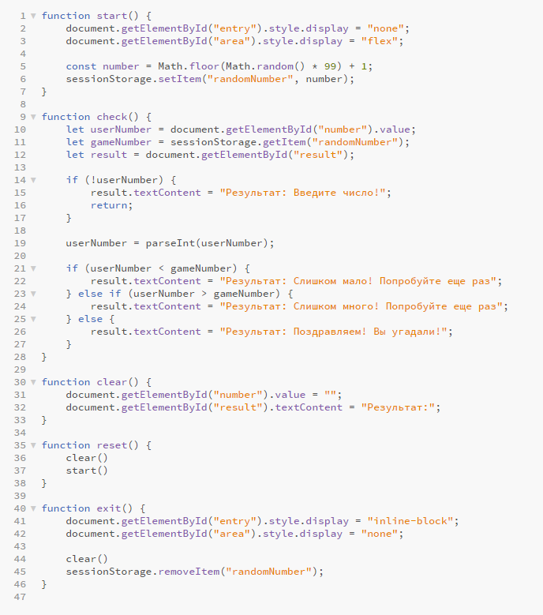

Рисунок 13 – Код JS файла второй части задания

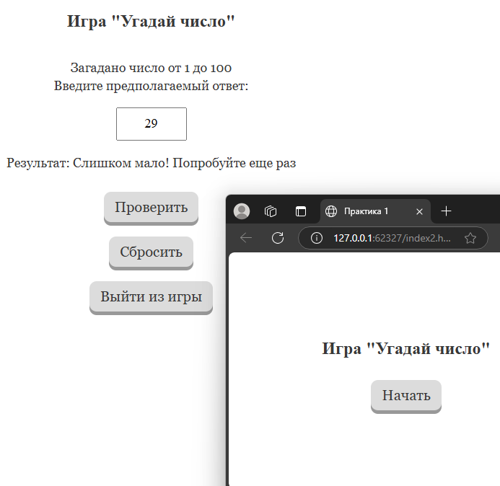

Рисунок 14 – Пример работы игры

**Вывод**

В ходе выполнения практической работы мной были освоены навыки работы с JavaScript. Улучшены навыки взаимодействия с HTML и CSS.

При создании навигационной панели использованы HTML, CSS и JavaScript. Панель содержит три пункта меню, для каждого из которых предусмотрены выпадающие списки с 2–3 гиперссылками. Переход между страницами реализован с помощью <a>-тегов.

Во второй части работы разработана игра «Угадай число». При загрузке страницы генерируется случайное число, которое сохраняется в sessionStorage, обеспечивая его доступность в течение сессии. Пользователь вводит предполагаемое число, а программа сравнивает его с загаданным и выдает соответствующие подсказки. В случае совпадения выводится сообщение о победе. Использование sessionStorage позволило хранить состояние игры без необходимости перезагрузки страницы, а валидация ввода улучшила удобство использования.

Выполнение лабораторной работы также способствовало изучению методов динамического обновления интерфейса, обработки событий и хранения данных в браузере. Полученные знания и навыки помогут в будущем при разработке интерактивных веб-приложений.